Výuka v týdnu od 9. - 13. 11. 2020 – 4. ročník
Milí čtvrťáci, vážení rodiče,
tento týden slaví svátek Martin (ve středu) a s tímto dnem je také spojena spousta pranostik a zvyků. My jsme si v neděli například moc pochutnali na svatomartinské huse s knedlíkem a se zelím (svatomartinské víno se začíná prodávat až 11. 11. od 11 hodin, tak na něj si musíme ještě počkat).
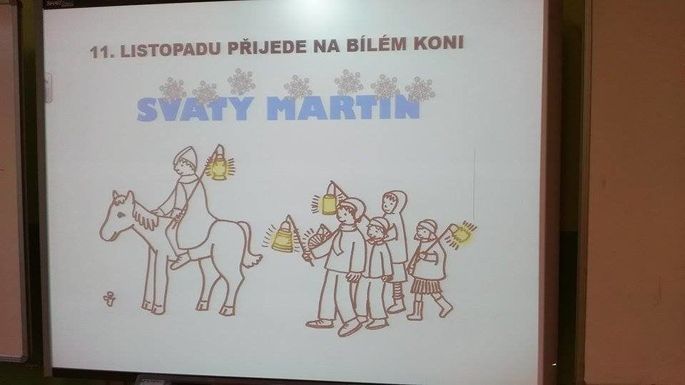
Také si v tomto týdnu připomínáme významné výročí - v neděli 15. 11. uplyne 350 let od úmrtí učitele národů - Jana Ámose Komenského. Právě k němu se váže projekt, kterým jsme na škole 2. 9. zahájili školní rok. V tomto týdnu by při prezenční výuce jistě proběhl na škole projektový den, kterým bychom si učení J. A. Komenského připomněli. Protože je vše ale opět naopak, máme pro vás připravenou alespoň malou výzvu k tomuto významnému dni této významné osobnosti našich dějin. V pondělí bude vyvěšena během dne na webové stránky školy.
A nyní už výuka:

ČESKÝ JAZYK
V tomto týdnu zopakujeme ještě rozdíl mezi předložkou a předponou. A řekneme si, co jsou zdvojené souhlásky a proč k nim dochází.
Učebnice:
- str. 21 - přečíst znovu žlutý rámeček, cv. 2 - ústně
- str. 22 - přečíst žlutý rámeček + cv. 1 a 2 - ústně
- str. 22 cv. 3 – do školního sešitu (TOTO MI, PROSÍM, VYFOŤTE, NASKENUJTE A DO KONCE TÝDNE ZAŠLETE).
- str. 23 - celé ústně

Pracovní sešit:
- str. 13 - celé (TOTO MI, PROSÍM, VYFOŤTE, NASKENUJTE A DO KONCE TÝDNE ZAŠLETE).
- str. 15 cv. 1 dole
- str. 16 - celé
- str. 18 cv. 1, 2

V pondělí zašlu ještě pracovní list na procvičení předpon.

MATEMATIKA

V matematice budeme pokračovat v písemném sčítání, odčítání a násobení i písemném dělení, které zkusíme už i s těžšími příklady. Vysvětlím v úterý na online výuce.

Učebnice:
    - str. 24 cv. 14 – do školního sešitu (TOTO MI, PROSÍM, VYFOŤTE, NASKENUJTE A DO KONCE TÝDNE ZAŠLETE).
    - str. 24 cv. 8 - ústně (projdeme společně i v úterý)
    - str. 25 cv. 15 - ústně (projdeme společně i v úterý)
    - str. 24 cv. 9 a str. 25 cv. 16 - až projdeme na online výuce, zkusíte z každého cvičení 3 příklady do školního sešitu, nechte až ke konci týdne a udělejte i zkoušku.

Pracovní sešit:
    - od str. 1 do str. 8 - dodělejte si cvičení, která nemáte, pokud něčemu nebudete rozumět, připravte si dotazy na online hodinu.
    - str. 25 - celé - dělejte až v úterý po online výuce, dovysvětlíme si další případy, které mohou při písemném dělení nastat. (TOTO MI, PROSÍM, VYFOŤTE, NASKENUJTE A DO KONCE TÝDNE ZAŠLETE).

V pondělí zašlu ještě pracovní list na procvičování písemného násobení a dělení.

ANGLICKÝ JAZYK
Milí čtvrťáci,
tento týden budeme pokračovat se 3. lekcí Food! a úkoly pro vás budou následující: Kahoot!, přečíst si a poslechnout v učebnici stranu 20 a 23 a odpovědět celými větami na otázky (answer the questions). Odpovědi mi posílejte na Skype do soukromé zprávy (nikoli do naší AJ skupiny). Odkaz na Kahoot i zvukovou nahrávku ke straně 20 a 23 pošlu na Skype. Online výuka proběhne opět ve středu v následujících časech. Dianka + Filda 10:00–10:20, Natálka +Tonička 10:25–10:45 a Bertík 10:50–11:00. Prosím, připravte si úkoly z minulého týdne a časopis Halloween. Případné dotazy opět na Skype.
Have a nice week, Nikola

OP, geometrie – bude na stránkách školy od paní učitelky Martiny Němcové, jak jste byli zvyklí na jaře. Myslím, že je paní učitelka Martina se všemi v kontaktu, tak pro případné dotazy ohledně těchto dvou předmětů se obracejte na ni.

DOBROVOLNÝ DÚ
- Pokud budete mít někdo možnost sehnat husí brko (je čas svatomartinských hus, tak to možná nebude tak obtížné), vyzkoušejte si s ním psát zrovna tak, jak kdysi psával i Jan Ámos Komenský. Potřebujete jen inkoust (ale určitě to půjde i s nějakou barvou, pokud inkoust doma nemáte - a papírnictví stále zavřená), do kterého seříznuté brko namočíte a už můžete psát, budu ráda za vaše ukázky. (Ve škole bychom určitě zkusili) Doma můžete zkusit všichni - třeba se podepsat, nebo co vás napadne.

Přeji Vám všem pěkný svatomartinský týden se sněhem či bez něj, jak kdo potřebuje. Těším se na setkání s dětmi na online výuce - rozpis je na konci stránky tohoto dokumentu a ve Skypu - zůstává stejný jako minulý týden, doufám, že všem vyhovuje takto. Jitka Hájková

ROZPIS SKYPU – 4. ročník:
ÚTERÝ:
- 10:45 – 11:45

STŘEDA:
- 8:15 – 9:15

ČTVRTEK:
- 10:30 – 11:30

